KrøderbaneNytt
Nr. 3 – oktober 2011

Dagfinn Lunner, redaktør
e-post: dagfinn.lunner@c2i.net
Tlf.: 99 52 74 50

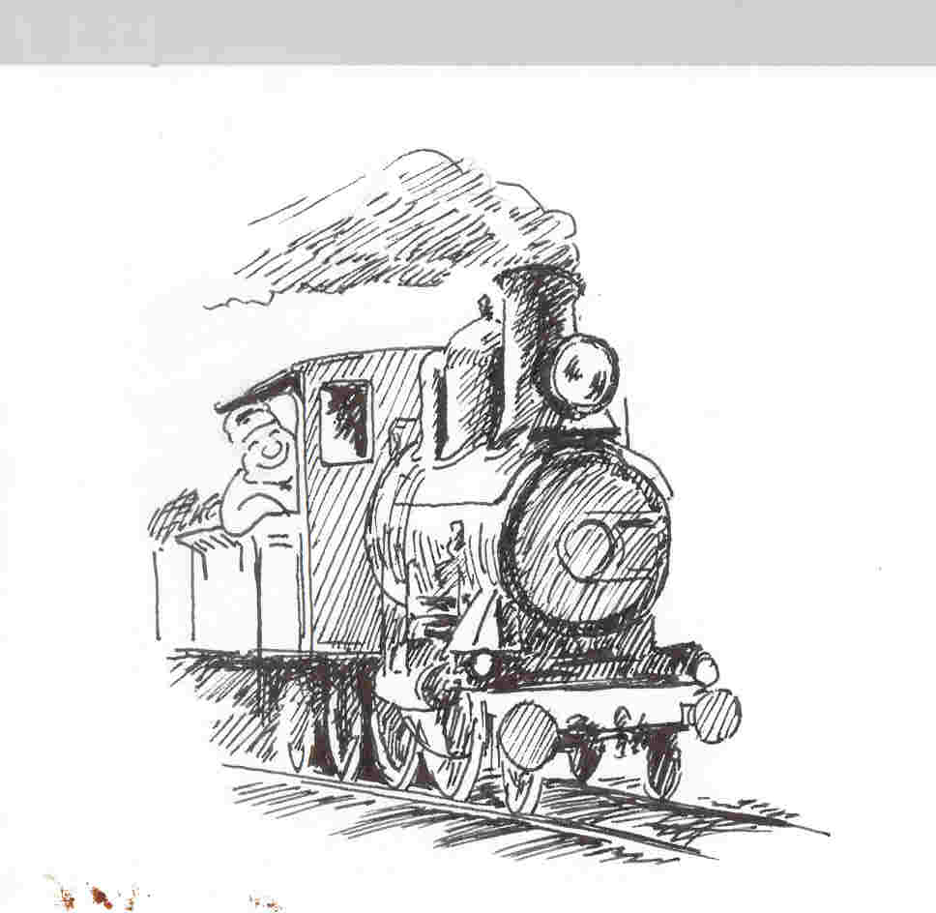
Tegning: Geir Helgen

KrøderbaneNytt er først og fremst et elektronisk informasjonsskrift, og det sendes ut pr e-post. Medlemmer som ikke har e-post får det tilsendt i papirversjon. Meld fra om din e-post adresse.

Nytt fra Kunstnerdalen Kulturmuseum

Av museumsbestyrer Ellen Sletvold

Ny daglig leder i KKM
Roy Bondehagen 39 år fra Hønefoss er ansatt som ny daglig leder i KKM. Han startet i jobben 3. oktober.
Tidligere daglig leder for KKM og avdelingsleder for Folkemuseet i Sigdal Sigrid Kvisle gikk av med pensjon 30. september.
Vi har store forventninger nå som vi har fått en daglig leder som har dette som eneste oppgave. Tidligere så har ikke KKM hatt en person i 100 % stilling til denne funksjonen. Hvis KKM skal kunne fungere etter intensjonen så er dette nødvendig.

Nytt fra KKM – avd Krøderbanen

Av museumsbestyrer Ellen Sletvold

Været i sesongen 2011
3. oktober ble det siste chartertoget for 2011 kjørt.

Værmessig har denne sesongen vært svært krevende.
Vi har hatt oversvømmelse av sporet og stedvis svært våte områder langs hele Krøderbanen.
Jeg må få lov til å skryte av Trond, Anker og Øystein som i perioder har stått på og gjort de nødvendige tiltakene slik at man har kunnet kjøre tog på banen.

Tusen takk!

Fra driftsbestyreren

Sesongen 2011 er nå avsluttet uten uhell av noe slag. Dog har vi i år hatt en del utfordringer vi ikke har hatt tidligere.

- Store mengder nedbør har skapt en del utfordringer med hensyn til infrastrukturen. Spesielt ved km. 118.5 -119 (riksveibroen) ble plutselig hele traseen omdannet til en elv, heldigvis uten vesentlig skade på sporet. Ved ca. km 112 klarte ikke kulverten å ta unna vannet slik at det sto vann helt opp til svillematten. Dette ble løst ved at KKM brukte store ressurser på vakt og pumping av vannet der. I tillegg har det vært forsterket visitasjon av sporet efter de kraftigste regnbygene. Er par chartertog måtte forkortes/kjøre andre strekninger i forbindelse med dette.

- Det har vært stor uforutsigbarhet i ekstratogene for cruisebåter. Her var det i perioder over 90 % kanseleringer, og disse kom tett opp til kjøringen, mindre enn 48 timer i forkant. Dette har vært veldig demotiverende for de som i utgangspunktet hadde meldt seg til tjeneste, ordnet med fri på jobben, og var i ferd med å reise til Krøderen for å sette i gang og derefter å få melding om at det hele er kanselert. Slike oppdrag bør vi ikke ta i fremtiden. Oppdrag som både er hyggelige å ha og som er stabile, er bedrifter og turbiloperatører som skal ut på tur. De bestiller og bekrefter som regel i god tid. Vi bør også generelt se på hvor lang bekreftelsestid vi skal ha. 48 timer er for kort.

Storgodstog 20. august 2011
Et stort ekstratog med 26 godsvogner og 2 damplokomotiver ble satt opp lørdag 20. august fra Krøderen til Vikersund og tilbake. Den dagen var det meget bra vær og arrangementet gikk uten uhell av noen slag. Dette var et arrangement i Europaklasse, spesielt når en tenker på at toget ble fremført håndbremset. Hittil har det fått omtale i “Steam Railway”. Dessverre kunne jeg registrere at det ikke var noen tilstede fra Norsk Jernbaneklubb sin ledelse på arrangementet. De hadde prioritert det bort til fordel for møtevirksomhet.

Å sette opp slike spesialtog gjør seg ikke selv. Det gikk med bortimot 350 timer til kontroll og oppretting av feil på godsvognene i forkant av arrangementet. 120 QR-mål måtte tas og 116 akselkasser måtte kontrolleres, tømmes for vann og smøres opp (for den skarpe, så hadde en vogn rullelager).

Driftsbestyrer takker alle som deltok både i selve driften, og i forberedelsene til dette arrangementet. Det vil nok gå noen år før et slikt tog blir satt opp på nytt.

Søndagstogene
Den normale søndagstrafikken i år har også vært tilfredsstillende selv om de formelle statistikkene ikke er klare enda. Det har faktisk regnet mer eller mindre på alle driftssøndagene i 2011, noe som aldri har skjedd før.

Verkstedet Kløftefoss
I verkstedet har en arbeidet med å komplettere vogner som har vært hensatt halvferdig i lengre tid. Dette gjelder Øf3 fra Meråkerbanen, som nå har fått sitt nye bremserhus montert og en T3-vogn som for det meste er ferdig malt. Plankedekket er også omtrent ferdig. Til vinteren vil en se på nærmere på CF 548 og Co 195 for å få disse nærmere i drift.

Samhandlingen oss i mellom
Til slutt vil jeg nevne et par ting som jeg som driftsbestyrer ikke ser på som særlig motiverende. Jeg har ved et par – tre ganger fått tilsnakk av andre aktive ved banen i et særdeles uprofesjonelt og udannet sprog om både å melde banen til SJT ol.
Dette er ikke bra når det egentlig aldri er blitt gjort sikkerhetsmessige feil. Jeg anmoder alle om å prøve å motivere hverandre istedenfor å utøve demotiverende handlinger.

Jeg har selv også gjort overtramp, men jeg prøver å ta meg i det. Jeg påtok meg vervet som driftsbestyrer for to år siden under forutsetning at jeg skulle sitte ett år. Nå har jeg sittet i to år og passerer 60 år neste år så jeg utfordrer de aktive, spesielt de yngre om å gå sterkere inn i den administrative delen av vår virksomhet.

Mvh Olaf Bjerknes
Driftsbestyrer NJK-Krøderbanen

Hilsen fra Anker i verkstedet

Materiellansvarlig Karl Anker Hanson har sendt følgende melding til KrøderbaneNytt:

Etter en hektisk sesong i år har det blitt mye overtid på meg, dette må jeg bruke opp før året er omme.
Fra 12/10-2011 til 15/11-2011 tar jeg ut avspasering/ferie.
Den 15/11-2011 skal jeg inn på Martina Hansen Hospital for operasjon av kne, det er planlagt en ganske omfattende operasjon.
Hvor lenge jeg blir sykemeldt er usikkert. Som dere sikkert skjønner blir jeg ikke å se i verkstedet på en stund.
Jeg hilser til alle frivillige og takker for en flott sesong. Ønsker dere alle en flott høst.

Hilsen Anker

Sysle stasjon betjent

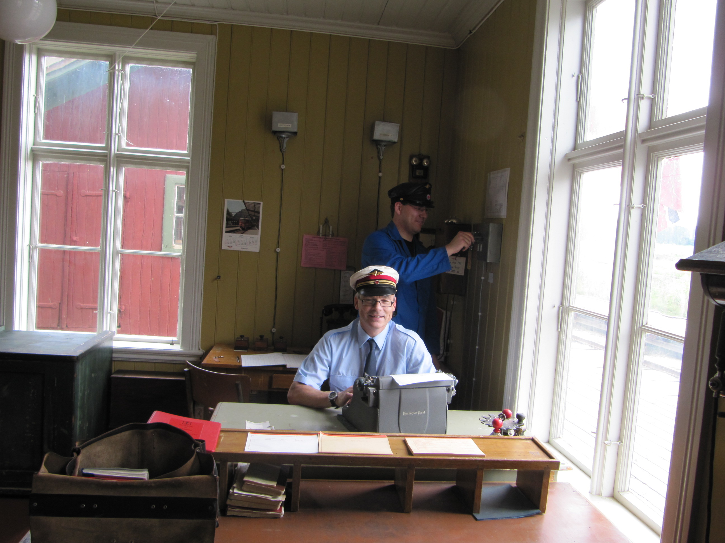
Foto: Øivin Moen

Det later til å være mye å gjøre på stasjonskontoret på Sysle stasjon søndag 3. juli i år. Dagens togkryssing skal snart finne sted. Da skal damptoget fra Vikersund krysse motorvogntoget fra Krøderen. Txp Sysle, Odd Arne Lyngstad, synes å være opptatt med å skrive et jernbanetelegram på den gamle skrivemaskinen. Samtidig er sporskifter asp. Håkon K. Gaarder opptatt med å betjene stasjonens samlelås.

Bli med på høstens vegetasjonskontroll

Lars Erik Stigen og Pål Stian Wahlquist organiserer på nytt ryddedugnad langs sporet. Huggehelger er berammet til 22. og 23. oktober og 5. og 6. november.
Har du anledning til å delta, så kan du melde deg på til Lars Erik Stigen,
LE.Stigen@cargonet.no
tlf.: 951 76 324, eller Pål Stian Wahlquist pal.stian.wahlquist@ebnett.no
tlf.: 957 23 269
Krøderbanen holder som vanlig kost og losji. Vel møtt til en hyggelig dugnad ute i det fri!

Statsbudsjettet

Det blir ingen realvekst i tilskuddet til Kunsterdalen Kulturmuseum i statsbudsjettet for 2012. Museet får neste år økt tilskuddet med 3,1 % til 2,425 mill kr. Dette er kr. 73.000 mer enn i år og dekker knapt nok for lønns- og prisstigningen.

Vi leser at Blaafargeverket får økt tilskudd med 9,8 % og begrunnelsen for dette er god formidling. Det sies at Blaafargeverket har et formidlingskonsept som omfatter både kunst- og kulturhistorie som har vist seg å være en årviss suksess.

KrøderbaneNytt mener at Kunstnerdalen har en utfordring her, og den nye daglige lederen må bidra til at museet blir bedre på formidling.

Departementet mener at museene gjennom formidling skal nå publikum med kunnskap og opplevelse og være tilgjengelig for alle, gjennom blant annet målrettet tilrettelegging for ulike grupper og aktuell formidling som fremmer kritisk refleksjon og skapende innsikt.

Har ikke vi på Krøderbanen kommet allerede langt på denne veien? Vi er kanskje ikke så gode til å profilere og markedsføre oss?

Ny togavgang fra Krøderen

En ny motorvognrute ble lansert i sommer. Denne gjorde det mulig å reise fra Krøderen kl. 1150 til Vikersund st. Toget korresponderte med damptoget fra Vikersund i Sysle, og reisende kunne bli med dette toget tilbake til Krøderen.
For Krøderbanen var det en utfordring å skaffe togekspeditør til Sysle stasjon 5 søndager i juli, men vi kan oppsummere at vi greide det.

Familiene Filseth/Jenkins hadde lest Krøder-banens rutetabell og fant ut at de like godt kunne ta dette toget:

De skriver til KrøderbaneNytt:
Vi hadde en meget vellykket tur med Krøderbanen i går, og vi vil gjerne takke og gi vår store ros for hva dere har fått til.
Vi fikk en flott tur i velholdte tog og med hyggelig personale. Både den yngste (1 1/2 år) og den eldste ("noe over" 70) koste seg i både motorvogn og damptoget.
Vi avsluttet dagen med et besøk på Villa Fridheim, og vi vil foreslå at dere anbefaler en kombiløsning med Krøderbanen og Villa Fridheim for passasjerene. (Vi så ikke noe informasjon om eventyrslottet i de fine brosjyrene dere har utarbeidet).

Igjen: Takk for et flott initiativ og lykke til med alt som ligger foran dere av planer og vedlikehold.
Det er bra at noen føler ansvar for å ta vare på gammel kultur og historie!
Med hilsen familiene Filseth/Jenkins.

Nytt fra verkstedet Kløftefoss

Av verkstedkoordinator Odd Arne Lyngstad

En stor nyhet er at verkstedet nå har fått en pent brukt svensk kvalitetsfres. Fresen er betalt av midler bevilget av DU
Med den nye fresen kan vi selv maskinere f. eks nye veivstangslagre til lok nr. 225. Vi regner med at fresen blir en lønnsom investering da vi slipper å sette bort en del typer jobber.

Arbeidet utover vinteren vil gå etter oppsatte planer, men lok nr. 236 må fremdeles inn i verkstedet for kjeleinspeksjon. Sommerens regn har medført at hjulslitasjen på 236 har blitt mindre enn forventet og hjuldreiingen er utsatt noe. Regnet har med andre ord hatt noen positive effekter.

Ellers bør det nevnes at det har vært stor innsats på godsvogner og brannvognen i verkstedet i hele sommer. Monteringen av bremserhuset på “Meråkerbanevogna” er en milepel.

Ulka nærmer seg en ferdigstillelse av de planlagte arbeidene.

På banesiden må nevnes at pakkemaskinen som vi overtok fra Narvik har blitt benyttet til å pakke 600 meter spor. Denne lille jobben gav oss en del nyttige erfaringer og selv om maskinen fungerer bra er det behov for en del småjusteringer.
Roy Bondehagen er ansatt som daglig leder i Kunstnerdalen Kulturmuseum (KKM)

Intervju med styreleder
Ole M. Kristiansen i KKM

Av Dagfinn Lunner

Styret i Kunstnerdalen Kulturmuseum har ansatt Roy Bondehagen som ny daglig leder i KKM.

Ole M. Kristiansen som er styreleder i det konsoliderte museet Kunstnerdalen ser fram til at det blir ansatt en daglig leder i museet. Buskerud fylkeskommunen har bidratt med midler til at det konsoliderte museet kan ansette en daglig leder.

Kristiansen sier at økonomistyring og markedsføring av museene blir viktige oppgaver for den nye daglige lederen. Lederen skal dessuten holde god kontakt med offentlige myndigheter og delta i nettverksbygging.

Hva slags bakgrunn har den nye lederen?
Roy Bondehagen er utdannet fra Bedriftsøkonomisk Institutt og har i mange år jobbet i eiendomsmeglerbransjen med salg, markedsføring og ledelse. Han har erfaring som leder av kontorer i større firmaer i tillegg til også å ha drevet egen virksomhet.

Hvordan vil Krøderbanen merke at det blir ansatt ny daglig leder?
Jeg tror Krøderbanen, på samme måte som de andre museene under paraplyen KKM, vil merke at det er kommet en daglig leder. Det vil bli en å diskutere med, rådføre seg med, støtte seg til, spille på lag med i forhold til mange av oppgavene som den enkelte avdelingsleder har. En daglig leder vil ta seg av en del oppgaver i forhold til kontakt med mulige samarbeidspartnere.

Krøderbanen kan overta det gamle meieriet på Krøderen. Hva mener KKM om dette, og kan det være et potensiale for Krøderbanen?
Enn så lenge har det kommet til en dialog mellom Krødsherad kommune og Krøderbanen om dette. Ellen Sletvold er jo den som har kontakten og så langt KKM kan se gjør hun det svært bra. Blant annet ved å si ifra at det må mere penger til i forhold til å kunne overta bygget og driften av det. Det gamle meieriet vil slik jeg ser det være en god tilvekst i KKM-familien blant annet er det jo slik at Krøderbanen i sin tid var en viktig transportvei for meieriene.

Krøderbanen sliter med manglende kompetanse til å kjøre damptog. I hvilken grad vil den nye lederen involvere seg i denne problemstillingen?
Han vil naturligvis være en av flere som Krøderbanens avdelingsleder og andre kan diskutere muligheter og strategier i forhold til å skaffe flere medarbeidere med slik kompetanse. Som øverste leder av KKM er dette selvsagt sett fra styrets side.

Krøderbanen har stor grad av frivillig innsats. Hva tror styrelederen om frivillig innsats i framtiden, og er KKM opptatt av å legge forholdene til rette for frivillig arbeid? Hva i tilfelle ser KKM som viktig i denne forbindelse?
Krøderbanen er i så måte utrolig med den store grad av frivillighet som utøves der. Når vi ser tilbake på Stortingets vedtak om å lage Krøderbanen til museumsbane går det fram av saksframlegget at banen ville ha behov for godt over 10 ansatte. Vi har vært på Stortinget for å ta opp nettopp disse tingene. Den formidable frivillige innsatsen mot den svært beskjedne faste staben, uten at det så langt har ført til mer bevilgninger eller andre konkrete ting for museet.

KKM er naturlig nok svært opptatt av den frivillige innsatsen. Uten den sier det seg selv at Krøderbanen ikke kan gjennomføre alt det de der får til i dag. Jeg er sikker på at vi kan bidra på flere måter og vil gjerne være med i diskusjoner om det med personer fra det frivillige miljøet, avdelingens ansatte og ledelsen i KKM.

Det kan være at fremtiden i forhold til drift blir vanskeligere. Vi kan ikke drive rovdrift på de frivillige, og må ha en dialog i forhold til hva de anser som viktig for å kunne fortsette blant annet.

Har styrelederen noe å si generelt om Krøderbanen og det vi greier å få til der?
Det trengs ikke mange ord på å si hva jeg mener om det Krøderbanen med ansatte og den store innsatsen. Jeg er imponert. Ikke slik imponert som det snakkes om i festtalene, men om jeg kan si det – jeg er grasrotimponert. Begeistring smitter er det noe som heter og her ser jeg begeistring og hører om begeistring fra A til Å.

Krøderbanen har vært en viktig samferdselsåre i området vårt. Det er nå viktig å vise bindeleddet mellom dagens unge og voksne om hva en slik jernbane betydde for et lokalmiljø i en tid som ikke er så veldig langt fra vår.

Jeg er også glad for at skoleungene i området vårt er på tur med Krøderbanen. Det binder sammen historie og nåtid på en god måte.

KKM er opptatt av å binde sammen nostalgi og fantasi og når en i tillegg til det får med realitetene slik vi ser det hos dere, ja da tror jeg vi har lykkes langt på vei.
Rapport fra årets banearbeidsuke

Av Steinar Danielsen

Det har blitt tradisjon med banearbeidsuke om sommeren på Krøderbanen. I år ble den arrangert for åttende gangen. 16 personer var innom og arbeidet hvorav sju av dem var der hele uka.
Første jobb var å skifte sviller og justere sporveksel nummer 1 på Krøderen stasjon. Både tungeparti og sporkryss ble strammet opp og det ble bygget ny plattform til loddstolen.
Videre var det flere steder på banen som trengte etterfylling av grus og sporjustering. Litt skogsrydding og drenering ble det også tid til. Det ble videre bygget en liten svillemur på Sverdfjellfyllinga og innerstrengen ble hevet betraktelig for å redusere overhøyden.
Tradisjonen tro ble det servert hjemmelaget pizza torsdag kveld med påfølgende chartertog til Sysle.
Takk til alle som deltok!

Årets trafikksesong

Antall enkeltreiser i hovedtogene har gått ned med 14 % fra 2010.
Chartertog: Det er kjørt 26 stk og 650 reisende mot 29 i 2010.
Chartertog for cruisepassasjer: Hele 90 % av togene ble kansellert.

Årets sommervær med mye regn må ta ansvaret for et redusert antall reisende.

Smånytt fra driftsutvalget

Skiftelok nr. 220c 182
Det er en del feil og mangler på lok 182 som bør utbedres i løpet av vinteren, skriver Pål Stian Wahlquist i et notat. Driftsutvalget er ening i at det er behov for utbedringer, og vil lage en samlet vurdering av hva som bør gjøres på alle skiftelokene.

Supplering av verktøy i lokstallen
Pål Stian Wahlquist har sendt inn forslag til fornyelse og supplering av verktøy til verktøyskapene i lokstallen. Helge Lindholm har fått i oppdrag å sørge for suppleringene.
Fjerning av uheldig vegetasjon m.v.
Pål Stian Wahlquist foreslår for driftsutvalget at det tas et initiativ til å få fjernet vegetasjon ved innkjør Snarum syd og ved lyssignalene til Krøra plo. Likeledes savnes tiltak i forhold til utnyttelse av Krøderbanens grunn i Vikersund. KKM har dialog med eier av hekken ved Snarum og arbeider for å få til en løsning. Det samme gjelder ved Vikersund.

Opplæring og kurs i vinter
Det skal arrangeres sporskifterkurs i vinter. Det er dessuten ønskelig med et sikkerhetskurs II for KKM.
Gjermund Hansen har sagt seg villig til å ha en intensivuke med KKM-personell i høst.

Evakueringsøvelse
Nettbuss har sagt at de vil være med på en slik øvelse.

Bortsett av damplok for vinteren
Alle damplok er tørret og hensatt for vinteren.

Avstandsmerker til innkjør ved stasjonene
Det er påpekt at dette mangler ved Sysle stasjon, men det er også tilfelle ved de andre stasjonene. Det tas sikte på å anskaffe slike merker.

Gulvdekket utenfor lokstallen
KKM søker å få ordnet dette.

Rapporteringssystem for oppståtte feil på rullende materiell
Det søkes opprettet en funksjon i NJKs data-system som skal ha muligheter for å be mekaniker i KKM om å rette feil umiddelbart.

Utvendig oppussing av konduktørvogn F-15013 fra teknisk museum
Per Martin Kjeldaas har fått kr. 17.000 til utvendig oppussing konduktørvogn F-15013. Vognen planlegges stasjonert ved Gubberud sidespor som verkstedvogn.

Tilstanden på vognen ser bra ut, men det er litt råte på noe teakpanel. Taket må ha ny takpapp og utvendig panel må oljes. Konduktørvognen er overtatt fra Norsk Teknisk museum.

Stoffsetetrekk til BC0 108
Krøderbanen blir med på et fellesinnkjøp sammen med Norsk Museumstog.

Relevante reservedeler ”funnet”
Driftsutvalget har vedtatt at sikrer oss tenderboggier og -ramme som kan passe til lok 236. Dette er ”funnet” i Mo i Rana. Rammen kan være av stor interesse da den som er på 236 er ganske rusten. I tillegg er en drivboggi fra BM 87 ”funnet” på Nelaug. Boggien er fraktet fra Nelaug med god hjelp fra våre venner i Setesdalsbanen.

Verkstedsansvarlig for NJK Krøderbanen i verkstedet Kløftefoss
Odd Arne Lyngstad er oppnevnt som verkstedansvarlig for NJK Krøderbanen i verkstedet Kløftefoss. Hans oppgave blir å være kontaktperson og koordinere oppgavene med KKMs personell.

Jernbaneverket får lagre på Kløftefoss
KKM stiller lagerplass for innsamlede skinner av vekt 25, 30 og 35 kg/m samt detaljer til disse.

Uniformslageret
Uniformslageret trenger med plass og skal veskene er kommet på plass igjen.

Oppgradering av rom i Kørpen
KKM skal se nærere på en oppgradering av soverom og fellesrom i Kørpen.

Høsttur til sølvgruvene på Kongsberg

Krøderbanen inviterte alle frivillige på banen samt faste ansatte på høsttur til Bergverksmuseet på Kongsberg.

Vi fikk en interessant togtur med gruvetoget som går 2,3 km inn i fjellet. Her fikk vi en smakebit på bergverkshistorien, og hvordan gruvearbeiderne hadde det. Etter at hodehjelm var utdelt vandret vi gjennom flere av gruvegangene. Gruvegangen gikk både vertikalt og horisontalt.
Sølvverket kom i drift i 1623 etter ordre fra kong Christian 4. i København. Gruvedriften holdt på i nærmere 335 år fram til 1958. Det er tatt ut 1.350.000 kg sølv fra gruvene.

Det samlede jernbanenettet i gruva nå er ca 3 km. Når det var drift i gruvene var det mellom 15 og 20 km langt. Lokomotivet er fra Grängesberg industri AB (GIA) i Sverige. Det heter DHD 6, Diesel Hydraulo Dynamisk 6 tonn. Det er 14 vogner i gruvetoget.

Halvor Sælebakke fra Norsk Bergverksmuseum var vår utmerkede guide i gruva.
Etter gruveturen gikk turen tilbake til Krøderen stasjon der de ekte jentene på kjøkkenet, Ellen, Elisabeth og Linda hadde disket opp et meget velsmakende koldtbord med dertil passende drikke, desserter og kaker.

Telegrafavdelingen

Det arbeides med å få til en avtale med Telenor Nettwork om bruk av fellesstolper. Telenor har i dag kabeloppheng på 35 av Krøderbanens telefon- og telegrafstolper.

Dresinene skal stå i Store vognhall

Driftsbestyreren minner om at alle dresiner skal hensettes og oppbevares i store vognhall.

Grasrotandelen

Husk å la din grasrotandel tilfalle Krøderbanen hvis du kjøper tjenester av Norsk Tipping.

Det er enkelt: Du trenger kun å oppgi NJK Krøderbanens organisasjons nr.: 996 366 243

Motorvognførerkurs

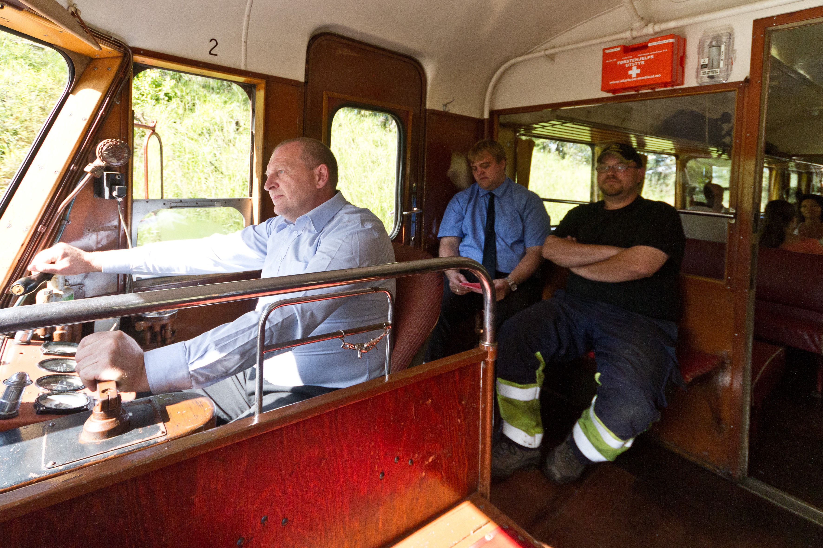
Foto: Helge Johansen, Drammen fotoklubb

Krøderbanen må drive kontinuerlig opplæring av nye medarbeidere. Her sees f.v. Egil Sandal, Lars Fredrik Andersen og Karl Anker Hansson på kjøre- og typekurs på motorvogn BM 87.
Instruktør på kurset var lokfører Gjermund Hansen.

Nytt fra Krøderbanens verksted på Ski

Verkstedet på Ski skal i vinter fortsette med oppussing av stasjonsbenker. Vi har allerede sett resultatet av fjorårets innsats, og de nyrestaurerte stasjonsbenkene på Krøderen stasjon er etter KrøderbaneNytt sitt syn blitt et syn for øyet.

Ellers skal verkstedet reparere sidedørene på godsvogn Gfo. Denne vognen benyttes som kjent også til personbefordring om sommeren.

En gammel jernvareforretning på Mysen skal legge ned. Krøderbanen har lagt inn bud på alle treskruer med rett spor, maling, bolter og tau samt spiker. Dette er verdifullt materiell i forbindelse med restaurering av gods- og personvogner.

